| Greuter Agro ApS  Rojbølvej 7  Øster Lindet  6630 Rødding |
| --- |

| **Teknik & Miljø**  Erhvervsmiljø  **Dato:** 18. marts 2022  **Sagsnr.:** 22/4060  **CPR/CVR-nr.:**  42467782  **Kontaktperson:**  Anna Kathrine Klitgaard  **Dir. tlf.:** 7996 6271  **E-mail:** akkl@vejen.dk |
| --- |
|  |

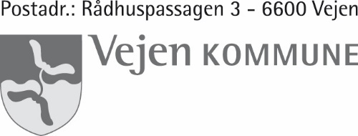

**Afgørelse om forlængelse af ensilagesiloer på eksisterende husdyrbrug**

Vejen Kommune har besluttet, at byggeriet kan gennemføres uden godkendelse efter Husdyrbrugloven[1].

Vi henviser til Husdyrgodkendelsesbekendtgørelsens[2] § 11.

Anlægget skal opføres i henhold til de tekniske bestemmelser i BR18[3].

## Offentliggørelse og klageadgang

Afgørelsen bliver offentliggjort på kommunens hjemmeside 22. marts 2022.

Du og dine naboer samt Danmarks Naturfredningsforening kan klage over kommunens afgørelse til Miljø- og Fødevareklagenævnet senest **19. april 2022.**

Se mere om klagereglerne i den vedlagte klagevejledning.

## Udnyttelse af anmeldelsen

Du kan på eget ansvar udnytte anmeldelsen uanset eventuelle klager, men du skal være opmærksom på, at dette ikke begrænser Miljø og Fødevareklagenævnets mulighed for at ændre eller ophæve Vejen Kommunes afgørelse.

Hvis anmeldelsen ikke er udnyttet senest seks år fra denne afgørelse, bortfalder retten til at udnytte anmeldelsen.

Hvis anmeldelsen ikke er helt eller delvist udnyttet i tre på hinanden følgende år, bortfalder retten til at udnytte den del, der ikke er gennemført.

**Redegørelse for projektet**

Grundlaget for afgørelsen er:

* Anmeldelse af forlængelse af eksisterende ensilagesiloer modtager 18. februar 2022
* Situationsplan
* Luftfoto af omgivelserne

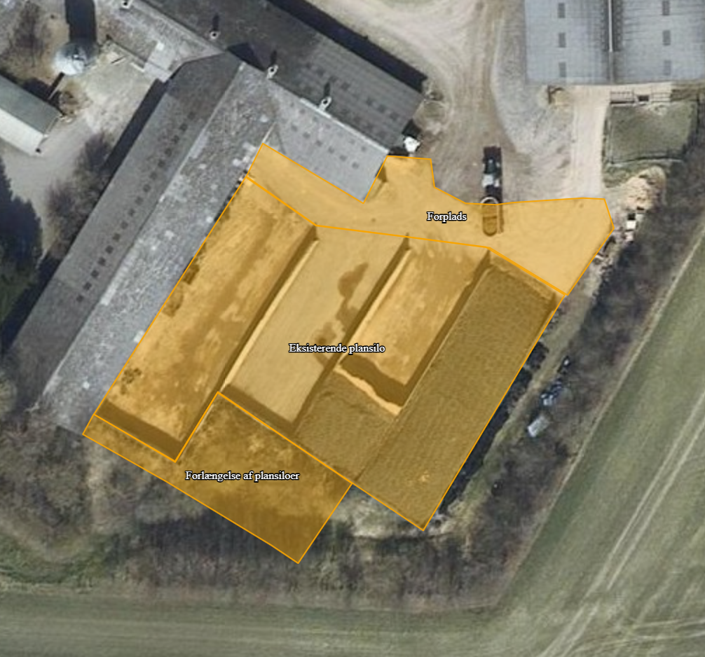Projektet omhandler forlængelse af 3 eksisterende ensilagesiloer. Der er 4 siloer på ejendommen og det er de 3 som ligger nærmest stalden som ønskes forlænget. Den tættest på stalden vil blive forlænget med 2 m og de 2 midterste forlænges med ca. 12 m, i alt etableres ca. 300 m2. Der er endevæg på alle siloer.

Figur 1. Oversigt over eksisterende og ønsket ensilagesilo.

**Vurdering af projektet**

Vejen Kommune vurderer, at byggeriet er erhvervsmæssigt nødvendigt for bedriften og det opføres i umiddelbar tilknytning til eksisterende byggeri.

Det samlede grundplan for ensilageopbevaringsanlæg og foderlagre er under 3.000 m2.

Der er mere end 150 m til nærmeste byzone, område i landzone der er udlagt til bolig og erhvervsformål, rekreative områder osv., mere end 100 m til nærmeste nabobeboelse og mere end 50 til nærmeste vandløb eller sø.

Det er ikke nødvendigt med terrænændringer over +- 1 m i forbindelse med etablering af ensilageopbevaringsanlægget.

Silovægge er mindre end 3 m i højden.

Der er indsendt beplantningsplan, der beskriver at der allerede er bestående beplantning på ejendommen om eksisterende siloanlæg. Der kan blive tyndet en smule i lidt af beplantningen ved det sydligste hjørne af forlængelsen, men det vurderes, at der stadig er tilstrækkelig skærmende beplanting.

De nye siloer ligger ikke i områder med udpegninger i gældende kommuneplan og det er kommunens vurdering, at opførelsen af siloerne ikke vil forringe udpegningsgrundlagene i kommuneplanen.

Afstandskrav i Husdyrgodkendelseslovens § 8 er alle overholdt.

Der er ingen skov-, sø-, eller åbeskyttelseslinjer i nærheden, og heller ingen beskyttede sten- og jorddiger eller fredede områder og fortidsminder i byggefeltet.

Overfladevand fra ensilageopbevaringsanlægget ledes til enten opsamlingsbeholder og videre i gyllebeholder eller ind i staldens gyllesystem umiddelbart vest for siloerne.

Vejen Kommune vurderer, at forudsætningerne for gennemførelse af projektet uden krav om miljøgodkendelse er opfyldt.

**Vurdering i forhold til Natura 2000 samt Bilag IV-arter**

Ifølge Habitatbekendtgørelsen[4] skal det vurderes om projektet vil påvirke et Natura 2000-område og bilag IV-arter væsentligt.

*Natura 2000*

Ejendommen ligger cirka 13 km fra nærmeste Natura 2000-område nr, 253 (habitatområde nr. 262 og fuglebeskyttelsesområde nr. 121) – Stensbæk Plantage og Heder.

Ud fra afstanden samt karakteren og omfanget af projektet, vurderer Vejen Kommune, at det ansøgte ikke vil få negativ effekt på de arter eller naturtyper, der ligger til grund for udpegningen.

*Bilag IV-arter*

En række dyr og planter, der er omfattet af habitatdirektivets bilag IV, kan have levested, fødesøgningsområde eller sporadisk opholdssted omkring landbrugsejendomme. På baggrund af rapport fra DMU[5] samt Vejen Kommunes øvrige kendskab vurderes umiddelbart, at der kan være vandflagermus, brun flagermus, langøret flagermus, sydflagermus, pipistrelflagermus, dværgflagermus, odder, markfirben, løvfrø, stor vandsalamander og spidssnudet frø. Heraf er, brun flagermus, vandflagermus og odder omfattet af den danske rødliste som sårbare.

Flagermus benytter ofte hulheder i træer eller huse som opholdssted om dagen og under vinterdvalen. Føden består af insekter, som fanges i luften nær vådområder, marker, skove og levende hegn. De enkelte arter af flagermus har forskellige præferencer mht. fødesøgningsområde. Der er ingen registreringer af flagermus nær ejendommens anlæg, men det kan ikke udelukkes, at én eller flere arter kan raste eller yngle i området.

De resterende bilag IV-arter opholder sig ikke på ejendommen, men i det åbne land, derfor er de ikke beskrevet yderligere.

Vejen Kommune har ikke kendskab til andre registreringer af planter og dyr, som er omfattet af artsfredninger eller optaget på nationale eller regionale rødlister i nærheden af husdyrbrugets anlæg, men en række af arterne vil med stor sandsynlighed forekomme i området.

Der fjernes ikke gamle bygninger eller fældes store træer, der kunne være levested for flagermus. Der sker med andre ord ikke fysiske ændringer i forbindelse med projektet, der kan være til skade for bilag IV-arter.

Vejen Kommune vurderer, at projektet ikke vil påvirke bilag IV- og rødlistearter eller deres levesteder væsentligt.

**Resultat af nabohøring**

Der er naboer indenfor 300 m, som vurderes at kunne blive berørt af projektet og der er derfor udført nabohøring. Der er ikke indkommet kommentarer.

**Andre tilladelser**

Husk at sikre, at nybyg bliver registreret i BBR. BBR-afdelingen kan evt. kontaktes på [teknik@vejen.dk](mailto:teknik@vejen.dk).

Såfremt der skal anvendes slagge under byggeriet, skal dette ansøges særskilt ved Vejen Kommune via [www.bygogmiljoe.dk](http://www.bygogmiljoe.dk) inden byggeriet iværksættes.

Venlig hilsen

Anna Kathrine Klitgaard

miljøingeniør

Kopi: Sagro, Michael Illum Hansen, mhh@sagro.dk

Danmarks Naturfredningsforening, E mail: dnvejen-sager@dn.dk

Bilag 1.

**Klagevejledning, jf. ”Husdyrbrugloven” nr. 520 af 01.05.2019.**

**Hvilke afgørelser, tilladelser og miljøgodkendelser kan påklages**

Alle afgørelser, der er truffet af kommunen med hjemmel i ”Lov om miljøgodkendelse mv. af husdyrbrug” eller regler, der er fastsat med hjemmel i loven, kan jf. § 76 påklages til Miljø- og Fødevareklagenævnet.

**Hvem kan klage**

Klageberettiget er enhver med væsentlig interesse i sagens udfald, miljøministeren samt visse landsdækkende organisationer, jf. §§ 84-87.

**Til hvem skal der klages**

Der skal klages via den elektroniske klageportalen. Se vejledning på [www.naevne](http://www.naevne)neshus.dk.

Miljø- og Fødevareklagenævnet skal som udgangspunkt afvise en klage, der kommer uden om Klageportalen, hvis der ikke er særlige grunde til det. Hvis du ønsker at blive fritaget for at bruge Klageportalen, skal du sende en begrundet anmodning til den myndighed, der har truffet afgørelse i sagen. Myndigheden videresender herefter anmodningen til Miljø- og Fødevareklagenævnet, som træffer afgørelse om, hvorvidt din anmodning kan imødekommes.

**Klagefrist**

Klagen skal være indgivet senest 4 uger efter, at afgørelsen, tilladelsen eller miljøgodkendelsen er meddelt. Er afgørelsen offentligt bekendtgjort f.eks. ved annoncering, regnes klagefristen fra bekendtgørelsen, jf. § 79. En klage anses for at være indgivet, når den er tilgængelig for Vejen Kommune i Klageportalen.

**Gebyr**

Det er en betingelse for Miljø- og Fødevareklagenævnets behandling af en klage, at den, der klager, indbetaler et gebyr. Gebyret er på 900 kr. for private og 1.800 kr. for virksomheder og organisationer (2016 niveau, gebyret indeksreguleres hvert år). Gebyret betales enten direkte med betalingskort eller der sendes en opkrævning. Miljø- og Fødevareklagenævnet vil ikke påbegynde behandlingen af klagen, før gebyret er modtaget. Vejledning om gebyrordningen kan findes på nævnets hjemmeside ([www.naevne](http://www.naevne)neshus.dk). Gebyret tilbagebetales, hvis den, der klager, får helt eller delvis medhold i klagen.

**Domstolsprøvelse**

Hvis afgørelsen ønskes indbragt for domstolene, skal dette ske inden 6 måneder efter, at afgørelsen er offentliggjort, jf. § 90.

**Opsættende virkning**

En klage over en afgørelse har ikke opsættende virkning på retten til at udnytte tilladelsen eller miljøgodkendelsen, medmindre Miljø- og Fødevareklagenævnet bestemmer andet.

Tilladelsen/godkendelsen må ikke udnyttes, hvis den indeholder placering af driftsbygninger væk fra de øvrige driftsbygninger, jf. § 81. Dette vil være angivet i afgørelsen.

Udnyttelse af en tilladelse eller miljøgodkendelse kan kun ske under opfyldelse af vilkårene, som er fastsat i tilladelsen eller miljøgodkendelse.

1. Lovbekendtgørelse nr. 520 af 01.05.2019 om husdyrbrug og anvendelse af gødning m.v. med senere ændringer
2. Bekendtgørelse nr. 2225 af 27. november 2021 om godkendelse og tilladelse m.v. af husdyrbrug
3. Bygningsreglementet 2018, [www.bygningsreglementet.dk](http://www.bygningsreglementet.dk)
4. Bek. nr. 408 af 01.05.2007, ”Udpegning og administration af internationale beskyttelsesområder samt beskyttelse af visse arter”.
5. Faglig rapport nr. 635 og nr. 322 fra Danmarks Miljøundersøgelser.